ФЕДЕРАЛЬНОЕ ГОСУДАРСТВЕННОЕ БЮДЖЕТНОЕ ОБРАЗОВАТЕЛЬНОЕ
УЧРЕЖДЕНИЕ
ВЫСШЕГО ОБРАЗОВАНИЯ
«АРМАВИРСКИЙ ГОСУДАРСТВЕННЫЙ ПЕДАГОГИЧЕСКИЙ УНИВЕРСИТЕТ»
Факультет дошкольного и начального образования
г. Армавир, Россия.

ПРОЕКТНО-ИССЛЕДОВАТЕЛЬСКАЯ РАБОТА
«СОМНОЛОГИЯ. ВЛИЯНИЕ СНА НА ЗДОРОВЬЕ ЧЕЛОВЕКА»
Биштова Алина Евгеньевна,
Эрдоглян Елизавета Артуровна,
Арушанян Жанна Александровна.

2023 г.

СОДЕРЖАНИЕ
Введение
Теоретическая часть
1.Понятие «сон» ……………………………………………………………….4
2.Сомнология…………………………………………………………………..5
3.Значение сна в жизни человека……………………………………………..7
4.Рекомендации для улучшения качества сна………………………………11
Практическая часть
Заключение……………………………………………………………………12
Список литературы

ВВЕДЕНИЕ
В современном мире человеку необходимо вести максимально продуктивную жизнь. Её качество зависит от разных факторов, воздействующих на организм человека в течение всего дня. В такой обстановке очень важно иметь возможность хорошо отдохнуть. Сон занимает важную позицию в этом процессе и играет ключевую роль. С точки зрения науки, здоровый сон считается ключом к успеху в карьере, учебе и в общей жизни.
Проблема: Большинство людей не придают значению влияние сна на их
жизнь и работоспособность.
Цель: определить факторы, влияющие на качество сна и донести их
значимость.
Задачи:
1 Изучить роль сна в жизни людей.
2. Проанализировать режим сна студентов.
3.Составить рекомендации для улучшения сна.
Ключевые слова: сон, сомнология, здоровье.

«

Сон лучше всякого лекарства».
Народная мудрость
1.Понятие «сон».
Сон – это особое состояние сознания и физиологический процесс, который характеризуется замедленной реакцией на окружающий мир и специфической мозговой деятельностью.
Он состоит из двух фаз – медленной и быстрой.
Медленный сон начинается сразу после засыпания и длится около 90 минут.
- Тело расслабляется,
- Глаза остаются неподвижными, вы отдыхаете.
Быстрый сон следует за медленным и длится 10-20 минут.
- Температура тела и давление повышаются,
- Тело обездвижено,
- Глазные яблоки совершают круговые движения под закрытыми веками,
- Мозг активно работает – мы видим сны.
2.Сомнология.
Сомнология – одна из самых быстро развивающихся областей нейронауки, изучающая механизмы и функции сна, а также заболевания, связанные с его нарушением. Эта дисциплина молодая, однако сон и сновидения всегда интересовали людей с самых древних времен. Сон всегда ассоциировался с некой магией, а различные народы считали сновидения способом общения с потусторонним миром. В Древней Греции, в храмах, посвященных богу врачевания Асклепию, сны использовались для «диагностирования» болезней.
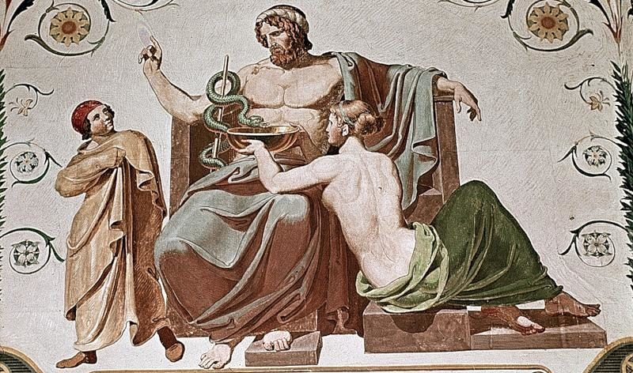
Рис.1. Бог врачевания в Древней Греции, Асклепий.
Во многих древних культурах сон рассматривался как состояние, промежуточное между жизнью и смертью. Это свидетельствуют и существующие и на сегодняшний день поверья, согласно которым душа человека во время сна покидает его тело и свободно парит в «космическом пространстве», а затем возвращается к утру. Такие представления базировались на отсутствии реакций спящего человека на внешние воздействия, а также на случаях смерти во сне или при пробуждении (современно это объясняется инфарктами или инсультами).
О связи сна со смертью также упоминается в древнегреческой мифологии. Бог сна Гипнос был братом бога смерти Танатоса и перевозчиком душ умерших – Хароном. Такое же представление о природе сна было отражено и в древнейшей философии античного периода.
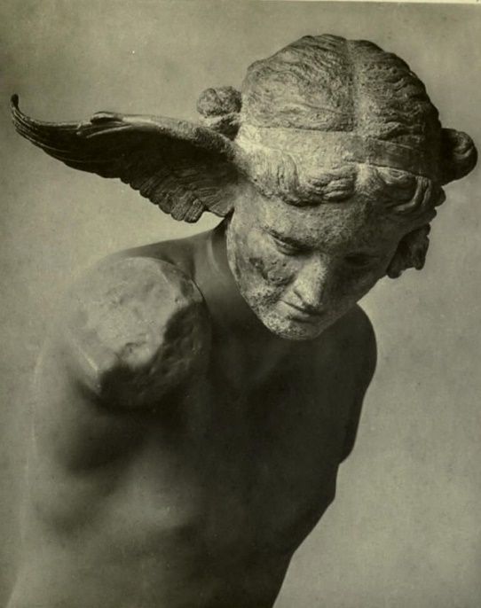
Рис.2. Бронзовая голова Гипноса.
Аристотель в своих сохранившихся до наших дней трактатах говорит о связи между сном и состоянием смерти: «…сон же, по-видимому, принадлежит по своей природе к такого рода состояниям, как, например, пограничное между жизнью и не жизнью, и спящий ни не существует вполне, ни существует, ибо состоянию бодрствования жизнь присуща главным образом благодаря ощущению».
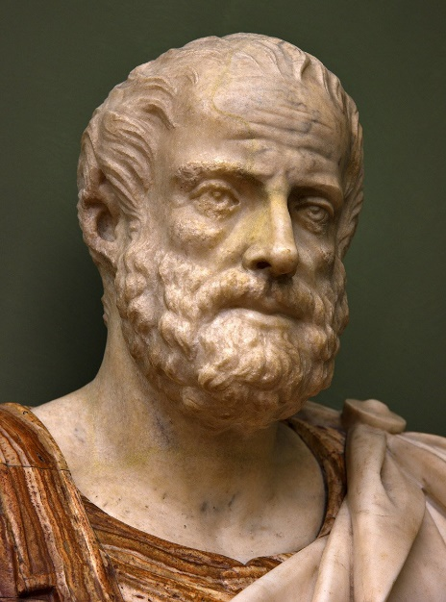
Рис.3. Аристотель
Понимание сна как состояния, близкого к смерти, было преобладающим в сознании европейцев до конца XIX века, что отчасти задерживало возникновение и замедляло развитие научных исследований в области сна.
Однако на Востоке, особенно в Индии и Китае, сон занимал важное место. Индийские религиозные и философские трактаты Веды и Упанишады, созданные неизвестными авторами и передаваемые устно в течение многих веков, были наконец записаны на санскрите на древесной коре и листьях пальмы. В этих текстах, которые до сих пор сохранились, описываются два вида сна – без сновидений (глубокий сон) и с сновидениями, причем сновидения рассматриваются уже как отдельная форма сознания.
Подобное представление о сне близко к современным классификациям сна, которые выделяют три функциональных состояния: бодрствование, медленный и быстрый сон.
3.Значение здорового сна в жизни человека:
1.Здоровый сон позволяет достичь полноценного восстановления после физической активности и повышает общую работоспособность организма. Особенно это важно для спортсменов и людей с активным образом жизни. Когда мы спим – наш организм повышает иммунитет, чтобы успешно бороться с болезнями.
2.Во время сна вырабатываются важные гормоны, например – мелатонин и соматотропин, они участвуют в регуляции обмена веществ и общего гормонального фона.
3.Во время сна совершается обработка полученной за день информации. Также происходит восстановление психологических ресурсов и снижение уровня стресса.
4.Хороший сон помогает снизить уровень гормонов стресса, таких как кортизол, который может быть связан с плохим настроением, тревожностью и депрессией.
5.Хороший сон помогает улучшить производительность и повысить уверенность в своих способностях. Люди, которые получают достаточно сна, чаще ощущают себя более эмоционально стабильными и способными на эффективную работу.
Как недостаток сна влияет на организм человека?
- Ухудшение памяти, внимания, координации и речи. По статистике, каждое пятое ДТП происходит из-за недосыпа.
- Ослабление иммунитета. Во время сна иммунная система синтезирует белки цитокины.
- Переедание. При недостатке сна вырабатывается грелин — гормон голода.
- Отсутствие полноценного сна — катализатор для формирования вредных привычек: человек ищет внешние стимуляторы (кофеин, никотин).
- Развитие заболеваний сердца и сосудов, сахарный диабет.
Стоит добавить, что не выспавшийся человек банально плохо выглядит — страдает цвет лица, образуются синяки под глазами.
Мы решили задать несколько вопросов студентам по поводу их сна.
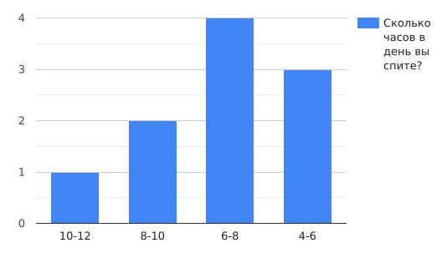

Рис.4. Первый вопрос
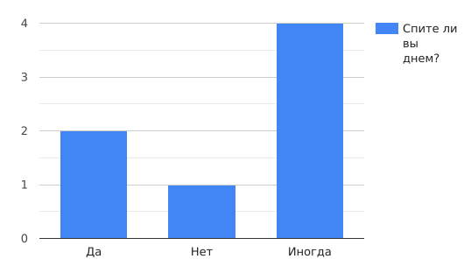
Рис.5. Второй вопрос
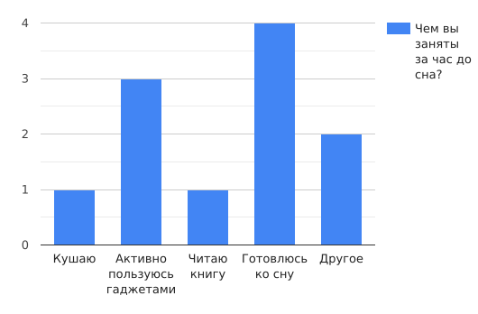
Рис.6. Третий вопрос
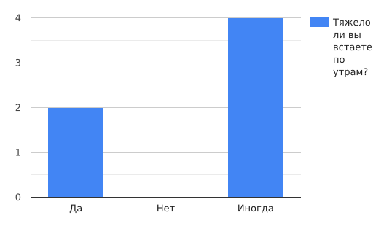
Рис.7. Четвертый вопрос
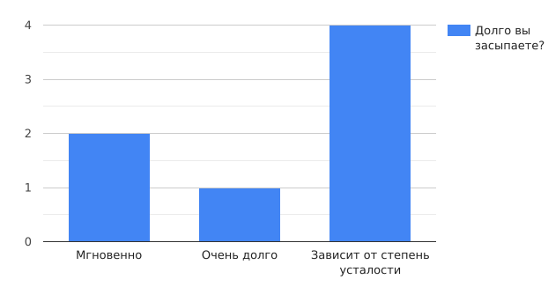
Рис.8. Пятый вопрос
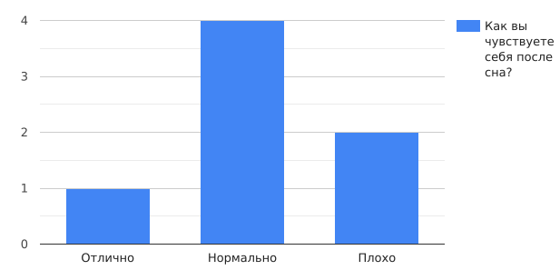
Рис.9. Шестой вопрос
В практической части мы пришли к выводу, что:
- По статистике студенты спят по 6-8 часов – это идеальная продолжительность сна.
- Часть студентов иногда спит днем.
- В основном за час до сна они к нему готовятся.
- Большая часть студентов иногда испытывает проблемы с пробуждением.
- Скорость засыпания зависит от степени усталости.
- Подавляющая часть опрашиваемых чувствует себя нормально после сна.
4.Рекомендации для улучшения качества сна:
- Ложитесь спать и просыпайтесь в одно и то же время.
- За пару часов до сна уменьшайте интенсивность света в доме, а за час до сна прекращайте использовать компьютер и смартфон.
- Ужинайте не позже, чем за 3-4 часа до сна. Старайтесь не есть в это время тяжёлую, жирную и острую пищу. Пока еда не переварилась полностью, организм не отдыхает.
- Рекомендуется перед сном прогуляться в парке или сквере.
- Перед тем, как лечь спать, проветривайте спальню и поддерживайте в ней более низкую температуру.
- Окружающая обстановка. Интерьер спальной комнаты напрямую влияет на психоэмоциональное состояние человека.
- Физическая активность помогает улучшать качество и продолжительность сна, а также помогает при бессоннице. Также стоит избегать интенсивных упражнений за два часа до сна.
- Позаботьтесь о том, чтобы перед сном вокруг не было громких звуков.
- Выбирайте комфортные постельные принадлежности. Матрас, одеяло, подушка и даже постельное бельё – всё это влияет на качество сна.
- Найдите свой способ снять напряжение. Ученые считают, что на качество сна влияет стресс и сильные эмоции.
- Если вы перепробовали все способы, но так и не нашли решение проблем с бессонницей, обратитесь к врачу-сомнологу.

ЗАКЛЮЧЕНИЕ
Таким образом, мы выяснили, что сон, играющий очень важную роль в нашей жизни, тоже может быть неправильным и что скорость засыпания напрямую зависит от предшествующих ему действий. Нарушение сна оказывает значительное влияние на здоровье. Сон – это не время «отключения» от активной жизни, а процесс, с помощью которого наш организм восстанавливает силы и готовится к следующему дню.

СПИСОК ЛИТЕРАТУРЫ
1. «Мозг и сон» - Мэттью Уокер (2020) – 480 с.
2. «Значение сна» - Арианна Хуффингтон (2019) - 411 с.
3. «Психология сна: наука и практика» - Робин Шонквилл (2020) – 480 с.

